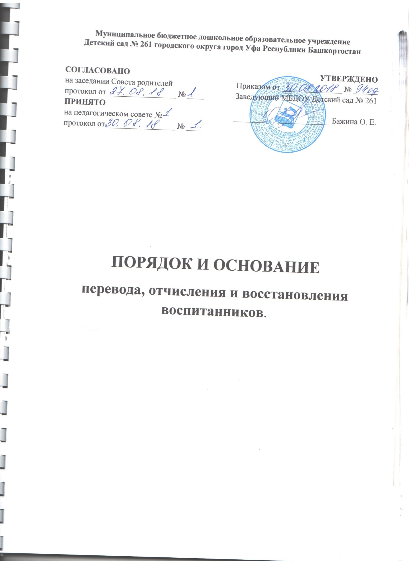

1.Общее положение
1.1. Настоящее Положение разработано в соответствии с Федеральным Законом от 29.12.2012г. №273 – ФЗ «Об образовании в Российской Федерации» (принят ГД ФС РФ 21.12.2012г.), законом Республики Башкортостан от 01.07.2013г. № 696-з, «Об образовании в Республике Башкортостан», Положением о порядке комплектования муниципальных образовательных организаций городского округа город Уфа Республики Башкортостан, реализующих образовательные программы дошкольного образования, утвержденным Постановлением главы Администрации городского округа г. Уфа РБ от 07.06.2017г. №675, Порядком и условиями осуществления перевода обучающихся из одной организации, осуществляющей образовательную деятельность по образовательным программам дошкольного образования, в другие организации, осуществляющие образовательную деятельность по образовательным программам соответствующих уровня и подготовки, утвержденным Приказом Министерства образования и науки Российской Федерации от 28.12.2015г. № 1527, Правилами приема воспитанников в Муниципальное бюджетное дошкольное образовательное учреждение Детский сад № 261 городского округа город Уфа Республика Башкортостан, Уставом МБДОУ Детский сад №261.
1.2. Данный документ регулирует порядок и основания перевода, отчисления и восстановления несовершеннолетних обучающихся (далее - воспитанников) Муниципального бюджетного дошкольного образовательного учреждения Детский сад №261 городского округа город Уфа Республики Башкортостан (далее - ДОУ).
2. Порядок и основания для перевода обучающихся (воспитанников)
2.1. Перевод несовершеннолетнего воспитанника в другие образовательные организации, осуществляющие образовательную деятельность по образовательным программам соответствующих уровня и направленности может быть:
- по инициативе родителей (законных представителей) несовершеннолетнего воспитанника;
- в случае прекращения деятельности дошкольной образовательной организации, аннулировании лицензии на осуществление образовательной деятельности (далее - лицензия);
- в случае приостановления действия лицензии.
2.2. Перевод воспитанников не зависит от периода (времени) учебного года. 2.3. Перевод воспитанника по инициативе родителей (законных представителей):
2.3.1.В случае перевода воспитанника по инициативе родителей (законных представителей) родители (законные представители) воспитанника: осуществляют выбор принимающей организации;
- обращаются в выбранную организацию с запросом о наличии свободных мест соответствующей возрастной категории воспитанника и необходимой направленности группы, в том числе с использованием информационно-телекоммуникационной сети «Интернет» (далее – сеть Интернет);
- при отсутствии свободных мест в выбранной организации обращаются в органы местного самоуправления в сфере образования соответствующего муниципального района, городского округа для определения принимающей организации из числа муниципальных образовательных организаций; обращаются в ДОУ, которое на данный момент посещает ребенок с заявлением об отчислении воспитанников связи с переводом в принимающую организацию. Заявление о переводе может быть направлено в форме электронного документа с использованием сети Интернет;
2.3.2. В заявлении родителей (законных представителей) воспитанников об отчислении в порядке перевода указываются:
а) фамилия, имя, отчество (при наличии) воспитанника;
б) дата рождения;
в) направленность группы;
г) наименование принимающей организации. В случае переезда в другую местность родителей (законных представителей) воспитанника указывается в том числе населенный пункт, муниципальное образование, субъект Российской Федерации, в который осуществляется переезд.
2.3.3. На основании заявления родителей (законных представителей) воспитанника об отчислении в порядке перевода заведующий ДОУ в трехдневный срок издает распорядительный акт (приказ) об отчислении воспитанника в порядке перевода с указанием принимающей организации. 2.3.4. ДОУ выдает родителям (законным представителям) личное дело воспитанника. Заведующий ДОУ исключает ребенка из реестра воспитанников в электронном виде по системе «Электронная очередь в ДОУ Республики Башкортостан» на основании заявления родителя (законного представителя); С копией приказа об отчислении воспитанника, родители (законные представители) обращаются в отдел образования Администрации Калининского района городского округа город Уфа Республики Башкортостан, где его восстанавливают и переводят в очередь по новому месту проживания.
2.3.5. Личное дело представляется родителями (законными представителями) воспитанника в принимающую организацию вместе с заявлением о зачислении воспитанника в указанную организацию в порядке перевода из исходной организации и предъявлением оригинала документа, удостоверяющего личность родителя (законного представителя) воспитанника.
2.3.6. После приема заявления и личного дела принимающая организация заключает договор об образовании по образовательным программам дошкольного образования с родителями (законными представителями) воспитанника и в течение трех рабочих дней после заключения договора издает распорядительный акт о зачислении воспитанника в порядке перевода.
2.3.7. Принимающая организация при зачислении воспитанника, отчисленного из ДОУ, в течение двух рабочих дней с даты издания распорядительного акта о зачислении воспитанника в порядке перевода письменно уведомляет исходную организацию о номере и дате распорядительного акта о зачислении воспитанника в принимающую организацию.
2.4. Перевод воспитанника в случае прекращения деятельности ДОУ, аннулирования лицензии, в случае приостановления действия лицензии: 2.4.1. При принятии решения о прекращении деятельности ДОУ в соответствующем распорядительном акте учредителя указывается принимающая организация либо перечень принимающих организаций, в которую(ые) будут переводиться воспитанники на основании письменных согласий их родителей (законных представителей) на перевод. ДОУ о предстоящем переводе в случае прекращения своей деятельности обязано уведомить родителей (законных представителей) воспитанников в письменной форме в течение пяти рабочих дней с момента издания распорядительного акта учредителя о прекращении деятельности, а также разместить указанное уведомление на своем официальном сайте в сети Интернет. Данное уведомление должно содержать сроки предоставления письменных согласий родителей (законных представителей) воспитанников на перевод воспитанников в принимающую организацию.
2.4.2. О причине, влекущей за собой необходимость перевода воспитанников, ДОУ обязано уведомить учредителя, родителей (законных представителей) воспитанников в письменной форме, а также разместить указанное уведомление на своем официальном сайте в сети Интернет:
- в случае аннулирования лицензии – в течение пяти рабочих дней с момента вступления в законную силу решения суда;
- в случае приостановления действия лицензии – в течение пяти рабочих дней с момента внесения в Реестр лицензий сведений, содержащих информацию о принятом федеральным органом исполнительной власти, осуществляющим функции по контролю и надзору в сфере образования, или органом исполнительной власти субъекта Российской Федерации, осуществляющим переданные Российской Федерацией полномочия в сфере образования, решении о приостановлении лицензии. Учредитель, за исключением случая, указанного в пункте
2.4.1 настоящего Порядка, осуществляет выбор принимающей организации с использованием информации, предварительно полученной от исходной организации, о списочном составе воспитанников с указанием возрастной категории воспитанников, направленности группы и осваиваемых ими образовательных программ дошкольного образования. Учредитель запрашивает выбранные им организации, осуществляющие образовательную деятельность по образовательным программам дошкольного образования, о возможности перевода в них воспитанников. Руководители указанных организаций или уполномоченные ими лица должны в течение десяти рабочих дней с момента получения соответствующего запроса письменно проинформировать о возможности перевода воспитанников. Исходная организация доводит до сведения родителей (законных представителей) воспитанников полученную от учредителя информацию об организациях, реализующих образовательные программы дошкольного образования, которые дали согласие на перевод воспитанников из исходной организации, а также о сроках предоставления письменных согласий родителей (законных представителей) воспитанников на перевод воспитанников в принимающую организацию. Указанная информация доводится в течение десяти рабочих дней с момента ее получения и включает в себя: наименование принимающей организации, перечень реализуемых образовательных программ дошкольного образования, возрастную категорию воспитанников, направленность группы, количество свободных мест.
2.4.3. После получения письменных согласий родителей (законных представителей) воспитанников заведующий ДОУ издает распорядительный акт об отчислении воспитанников в порядке перевода в принимающую организацию с указанием основания такого перевода (прекращение деятельности, аннулирование лицензии, приостановление деятельности лицензии).
2.4.4. В случае отказа от перевода в предлагаемую принимающую организацию родители (законные представители) воспитанника указывают об этом в письменном заявлении.
2.4.5. ДОУ передает в принимающую организацию списочный состав воспитанников, письменные согласия родителей (законных представителей) воспитанников, личные дела.
2.4.6. На основании представленных документов принимающая организация заключает договор с родителями (законными представителями) воспитанников и в течение трех рабочих дней после заключения договора издает распорядительный акт о зачислении воспитанника в порядке перевода в связи с прекращением деятельности ДОУ, аннулированием лицензии, приостановлением действия лицензии. В распорядительном акте о зачислении делается запись о зачислении воспитанника в порядке перевода с указанием исходной организации, возрастной категории воспитанника и направленности группы.
2.4.7. В принимающей организации на основании переданных личных дел воспитанников формируются новые личные дела, включающие в том числе выписку из распорядительного акта о зачислении в порядке перевода, соответствующие письменные согласия родителей (законных представителей) воспитанников.
3.Порядок отчисления воспитанников
3.1. Отчисление несовершеннолетнего воспитанника из ДОУ может производиться в следующих случаях:
- в связи с достижением несовершеннолетним воспитанником возраста для поступления в первый класс общеобразовательной организации. по заявлению родителей (законных представителей);
- в случае перевода несовершеннолетнего воспитанника для продолжения освоения программы в другую организацию, осуществляющую образовательную деятельность;
- по обстоятельствам, не зависящим от воли родителей (законных представителей) несовершеннолетнего воспитанника и ДОУ, осуществляющего образовательную деятельность, в том числе в случаях ликвидации организации, осуществляющей образовательную деятельность, аннулирования лицензии на осуществление образовательной деятельности.
3.2. Основанием для отчисления несовершеннолетнего воспитанника является заявление родителей (законных представителей). На основании заявления заведующий ДОУ издает распорядительный акт (приказ) об отчислении. Права и обязанности участников образовательного процесса, предусмотренные законодательством об образовании и локальными нормативными актами МБДОУ, прекращаются с даты отчисления несовершеннолетнего воспитанника.
4.Порядок восстановления в МБДОУ
4.1. Несовершеннолетний воспитанник, отчисленный из МБДОУ по инициативе родителей (законных представителей) до завершения освоения образовательной программы, имеет право на восстановление по заявлению родителей (законных представителей) при наличии в учреждении свободных мест.
4.2. Основанием для восстановления несовершеннолетнего воспитанника является распорядительный акт (приказ) заведующего МБДОУ, осуществляющего образовательную деятельность, о восстановлении.
4.3. Права и обязанности участников образовательного процесса, предусмотренные, законодательством об образовании и локальными актами МБДОУ возникают с даты восстановлении несовершеннолетнего воспитанника в МБДОУ

